mezi smluvnimi stranami:
(A) Toma’§ §tochl
sidlo: Drozdov 189
ICO: 17052947
zastoupené: Toma’§em §tochlem
bankovm’ spojem’: Ceska’ spoFiteIna, a.s.
éislo détu: 2770767143/0800
kontakt: tel. 774 093 257
emaik STOCHLTOMAS@emaiLcz
(déIe jen ,,Zhotovitel")
a
(B) 2.Za’kladm' §kola Jira’skova 617, HoFovice
sidlo: Jira’skova 617/6, 268 01 Hofovice
léO: 47515597
zastoupené: Feditelem, Mgr. JiFiVavFiékou ( email: | info@2zshorovice.cz)
SMLOUVA o DiLo
UzavFené dle § 2586 a na'sl.za’k. é. 89/2012 5b., obéansky’ zékonik, ve znéni pozdéjéich pfedpisi’: (da'Ie jen ,,obéansky’l za’konik")
(da'Ie jen smlouva)
,,2.Z§ HoFovice - rekonstrukce suterénu ”
zéstupce ve vécech technickVch: Mgr. Martin Koml’nek (email: kominek@gvh.cz) 735 115 282
kontakt:
bankovm’ spojem’: Komeréni banka, a.s. 123-2997620277/0100
éislo Oétu:
(da’le jen ,,Objednatel”)
- P§EDMET SMLouvv
1.1. Pfedmétem smlouvy je za'vazek Zhotovitele provést pro Objednatele nlie specifikované dl’lo a zévazek Objednatele dllo pFevzit a Fa’dné zaplatit.
1.2. Zhotovitel se zavazuje provést na svfJj na’klad a nebezpeéi pro Objednatele dilo spoél'vajici v provedem’ dl’Ia souhrnné nazvaného ,,2.Z§ Hof'ovice — rekonstrukce suterénu”
1.3. PFedmétem dileje realizace rekonstrukce chodby A, B,C,D,E,F,G, schody H,I, venkovm’ schody J a chodba M v budové 2.Z§ HoFovice v prostora’ch Gymnézia Va'clava Hrabéte a 22§ HoFovice, v souladu s poiadavky uvedem'lmi v zada’vaci dokumentaci na tuto veFejnou zaka’zku pro provedenl' dila. Uvedené chodby se nacha’zi v suterénu 2.Z§ HoFovice.
1.4. DI’Io bude provedeno dle zada’vacich poiadavkfx a poloikového rozpoétu specifikovaného v pfiloze této smlouvy, které byly Zhotoviteii pfeda’ny pied podpisem této smlouvy.
1.5. Objednatel se zavazuje pFevzit objednané dl’Io od Zhotovitele a zaplatit Zhotoviteli cenu jak je definovéno niie.
- DiLo A PROVEDENI’ DI’LA
2.1. Zhotovitel se zavazuje provést dilo s odbornou pééi, v rozsahu a kvamé podie této smlouvy a v dobé plnéni dle poiadavku Objednatele.
2.2. Zhotovitel se zavazuje opatFit v§e, co je zapotfebi k provedeni dila podle této smlouvy.
2.3. Zhotovitel je va’za’n ohledné zpfxsobu prova’dém’ dila touto smlouvou, obecné za’vaznVmi pra’vhimi pFedpisy, zada’vaci dokumentaci na tuto veFejnou zaka’zku pro toto dilo a pokyny Objednavateie.
2.4.0bjednatel ma pra’vo kontrolovat prova’dém’ dl'Ia a poiadovat po Zhotoviteli proka’zém’ skuteéného stavu prova’déni dl’la kdykoliv v prCubéhu trva'ni této smlouvy.
2.5.Zhotovite! se zavazuje, 2e zarizem' staveniété vyk|idl' a uvede do pGvodm’ho stavu nejpozdéji do 7 kalendarnich dm‘i p0 dokonéeni dila. V pripadé, 2e Zhotovitel tento za’vazek nesplm’, je Objednatel oprévnén zajistit vyklizeni a uvedeni staveni§té do pdvodniho stavu prostrednictvim tretl’ osoby. Néklady spojené s vyklizem’m a uvedem’m do staveni§té do pfwodniho stavu treti osobou se zavazuje uhradit Zhotovitel.
- CENA
3.1. Objednatel 5e zavazuje zaplatit Zhotoviteli za dl’lo provedené v souladu s touto smlouvou cenu v celkové vy'téi 498.919,- Kr“: vé DPH (da'le jen ,,Cena"). Cena dila je uréena souéinem jednotkovVch cen z poloikového rozpoétu Zhotovitele. Po!oikov{/ rozpoéetje nedimou plv'l'lohou této smlouvy. Zhotovitel prohla§uje, ie spra’vnost a L’Jplnost rozpoEtu pred uzavfem’m této sml0uvy podrobné zkontroloval a ovéfil.
3.2. Objednatel neposkytuje za’lohu. Uhrada ceny dl’la bude provedena Objednatelem na za’kladé dadového dokiadu (faktury), ktery'l bude vystaven Zhotovitelem po preda'm’ a prevzeti dl’la.
3.3. Objednatel ma prévo podminit dhradu faktury odstranénim vad a nedodéIkCl dosavadniho plnéni. Podminky 0hrady mflée Objednatel uplatnitjak pred vystavem’m faktury, tak poté.
- DOBA PLNENI’
4.1. Zhotovitel zaha'jl' stavebm’ pra’ce dle této smlouvy nejpozdéji v den pFeda'm' a pFevzeti staveni§té, pFedpoklad 1.7.2025
4.2.Zhotovitel se zavazuje provést dilo v souladu s touto smlouvou nejpozdéji do 31.8.2025
- P§EDANI A PéEVZETI’ DI'LA
5.1. Zhotovitel vyzve Objednatele nejpozdéji do sedmi dm’J po dokonéem’ diia kjeho pFevzetl’. Wzva bude provedena pisemné, telefonicky, nebo osobné.
5.2.Zhotovitel je povinen pFedat dilo Objednavateh bez vad a nedodélkCI nejpozdéji do 31.8.2025 5.3. Objednatel pfevezme dilo do tFi dm‘] od doruéeni vVzvy.
5.4. Souéasné s dilem je Zhotovitel povinen pFedat Objednateli ve§keré dokumenty a jiné Iistiny, které Zhotovitel ziskal nebo mél ziskat v souvislosti s dilem éi jeho provedem’m.
- POVINNOSTIZHOTOVITELE
6.1. Zhotovitel je povinen provést diio v souladu s touto smlouvou.
6.2. Zhotovitel je povinen pravideiné informovat Objednatele o stavu prova’déného dl’la a na vyia’da’m’ Objednatele provedené v souladu s touto smiouvou proka’zat Objednateli skutet‘fny’l stav prova’déného dila.
6.3. Zhotovitel je povinen zajistit a financovat ve§keré subdodavateiské pra’ce a nese za né odpovédnost a za’ruku v plném rozsahu dle této smlouvy. Za subdoda’vku je povaiova’na realizace (“:a'stl’ zaka’zkyjinVmi subjekty pro Zhotovitele.
- POVI NNOSTI OBJEDNAVATELE
7.1. Objednavatel je povinen zaplatit Zhotoviteli cenu podle této sm’ouvy.
7.2. Objednavatel je povinen poskytnout Zhotoviteii souEinnost nezbytnou pro provedem’ dila die této smlouvy.
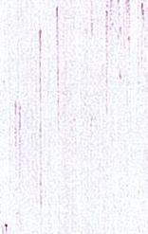

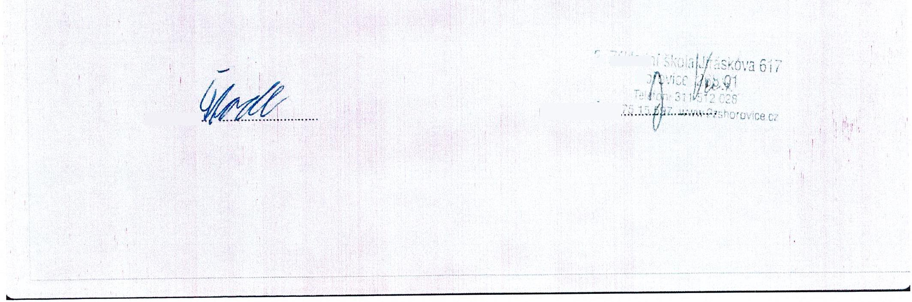
- OSTATNI UJEDNANI’
8.1‘ Zhotovitel. 5e zavazuje provédét pra‘ce dle technologickVch a pracovm’ch postupt‘l vyply’vajicich z pfisluém’mh pra’vm’ch pFedpisi’J, zavazuje se dodriovat poiadavkv na zajiEténi bezpeénosti pra’ce a poia’rni ochrany.
8.2. Zhotovitel je povinen udriovat pofa'dek na staveniEti a v prostora’ch dotéenVch stavebnimi dpravami, odstrar‘xovat na své na’kiady odpady a neéistoty vzniklé s prova’dénim dila. Déle je povinen staveni§té stieiit a Fa’dné zabezpeéovat proti vniknuti nepovalamych osob. Pracovnici Zhotovitele jsou opra‘vnéni uiivat vyhradné prOStory potFebné a vymezené k rea1izaci dila.
8.3.Zhotovite! odpovida’ za §kody, které vzniknou Objednateli a tfetim osoba‘m poru§enim povinnostf Zhotovitele uvedenVch v této smlouvé nebo poru§enim pra’vnich pfedpist’i a norem.
- zAvERECNA USTANOVENI‘
9.1. Tato smlouva nabvva' platnosti dnem podpisu obéma smmvnimi stranami.
9.2. Tato smiogva maie bw ménéna a doph'mvéna pnuze pispmnou formou, v79stupné éisiovanych dodatkfl podepsanVch obéma smiuvnimi stranami.
9.3.Tato smlouva je vyhotovena ve dvou stejnopisech s platnosti originélu, z nichi kaida’ ze smluvm’ch stran obdrii po jednom whotovem’.
9.4. Smluvm’ strany prohla§uji, 2e tom pra'vni uiedna'm’ bylo uéinéno na za'kladé jejich svobodné a ‘ véiné vmei uréité a srozumitelné, nikoliv v tisni neho 2a na'padné nevVhodnVch podminek,
s Umyslem spojit s nim takove’ pra’vni Cnéinky, které s takovym jedna’nim pra’vm’ piedpisy spojuji. Na dL‘Jkaz souhlasu s obsahem smlouvy nésledujx’ podpisy smluvnich stran.
Pfu'LOHA 1
POLoiKoW ROZPoéET ZHOTOVITELE
ZHO‘FOVITEL: OBJEDNATEL:
Tomé§ §tochi
2. Za’kladm’ §kola Jira‘skova 617, Hoiovice
, L. “mug:
H. t > . .
Podpis.... .. PodpnsL“

